В первый раз в первый класс.
01.09.2023
В первый раз в первый класс. Общественный совет при УВД по СЗАО поздравил детей полицейских с началом учебного года
Мероприятие направлено на оказание поддержки многодетным семьям, в которых дети впервые идут в школу.
В рамках акции «Помоги пойти учиться» члены Общественного совета при УВД по СЗАО организовали встречу с сотрудниками полиции, чьи дети в этом году впервые идут в школу.
В Отделе Госавтоинспекции УВД по СЗАО ГУ МВД России состоялась встреча с многодетными семьями сотрудников дорожно-патрульной службы. Общественник Павел Черкасов подарил многодетным отцам детей-первоклассников школьные наборы с необходимыми в обучении письменными принадлежностями.
Также в Отделе МВД России по району Северное Тушино Сергей Тагашёв организовал встречу со старшим инспектором направления ИАЗ ОМВД майором полиции Алексеем Зуевым, полицейским водителем группы по охране объектов ОВД ОМВД старшим сержантом полиции Денисом Бородачевым и психологом ОМВД капитаном внутренней службы Еленой Беляевой. В ходе встречи общественник передал подарочные канцелярские наборы для первоклассников.
Также общественник Кирилл Маношин встретился с полицейским группы по охране объектов ОВД ОМВД России по району Митино г. Москвы старшим сержантом полиции Екатериной Кручинкиной, вручив будущему первокласснику чемоданчик школьника со всеми необходимыми школьными принадлежностями.
Общественник Виктор Шипилов в участковом пункте полиции г. Москвы передал участковому уполномоченному полиции ОМВД России по району Хорошево-Мневники майору полиции Максиму Фомину набор школьника для успешного освоения образовательной программы.
В завершение полицейские поблагодарили организаторов мероприятия за уделенное внимание и подарки.
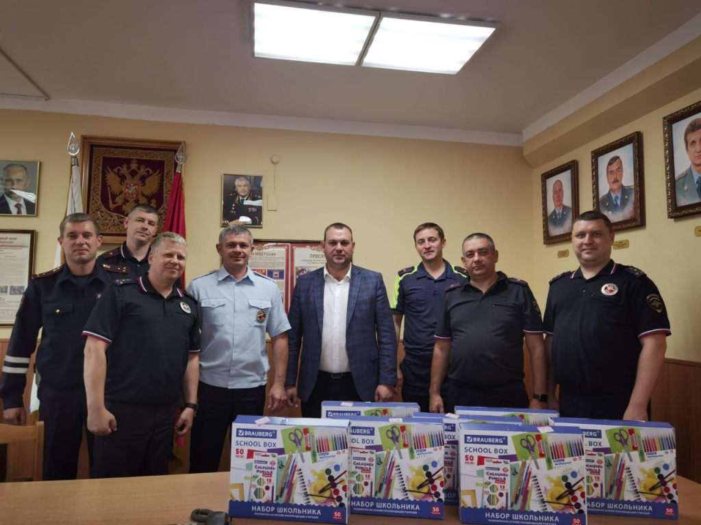
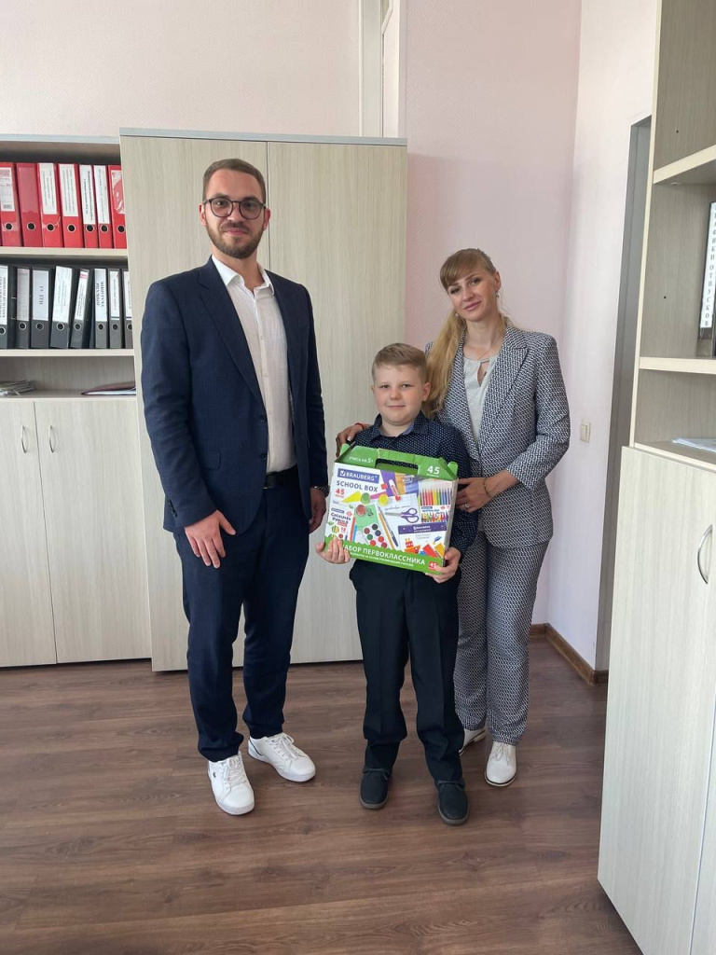

Адрес страницы: http://severnoe-tushino.mos.ru/presscenter/news/detail/11807390.html
Управа района Северное Тушино города Москвы

